 | Control – Fracciones | Fecha:
 | Curso: 1ESOA – Materia: MATEMÁTICAS 1º ESO  Nombre y Apellidos: | Calificación:
INSTRUCCIONES: Después de leer atentamente el control, contesta a las preguntas en el orden que quieras. Para responder utilizarás un bolígrafo azul o negro. No se corregirá nada que esté escrito a lápiz. Un resultado en el que no aparezcan los cálculos necesarios para obtenerlo recibirá una calificación de cero. No se permite el uso de calculadoras durante el control.
Resuelve los rompecabezas para armar un puzle con sentido. ¿Lo lograrás? 🧩🧩
Rompecabezas 1 – (2 puntos) Para resolver el rompecabezas realiza las siguientes operaciones combinadas paso a paso. Simplifica al máximo el resultado siempre que sea posible. Un resultado escrito directamente supondrá una calificación de cero:
a) $3+\frac{1}{4}·\left[\frac{1}{3}+2·\left(3-\frac{2}{3}\right)\right]=$

b) $\left(\frac{5}{6}+\frac{3}{4}\right)+{\left(\frac{1}{2}\right)}^{2}:\frac{1}{3}=$

Rompecabezas 2 – (1 punto) Escribe las fracciones representadas en la recta real.
- b) c) d)

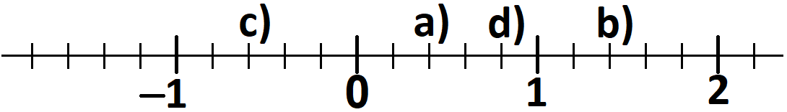

Rompecabezas 3 – (1 punto) Rebeca y Ramón están leyendo un libro de 1200 páginas. Rebeca ha leído 2/7 del libro, mientras que a Ramón le faltan por leer 3/8 del libro.
- (0,5 punto) ¿Cuántas páginas del libro ha leído Ramón?

- (0,5 punto) ¿Qué persona ha leído una fracción mayor del libro: ¿Rebeca o Ramón? Justifica tu respuesta.

Rompecabezas 4 – (1 punto) ¿Cuántas bolsas de chuches de 3/4 de kg pueden llenarse con 30 kg de chuches? ¿Y con 12 kg?

Rompecabezas 5 – (1 punto) Santiaga ha pintado la mitad de la tercera parte de un cuadro. ¿Qué fracción de cuadro ha pintado? ¿Qué fracción queda aún por pintar?

Rompecabezas 6 – (1 punto) Completa el término que falta en cada par de fracciones para que sean semejantes:
a) $\frac{6}{13}=\frac{42}{ }$ b) $\frac{9}{7}=\frac{ }{28}$
Rompecabezas 7 – (2 puntos) Un grupo de monaguillos completó un puzle. Sin embargo, cuando lo fueron a recoger, una parte de este se desmontó tal y como puedes ver en esta imagen.
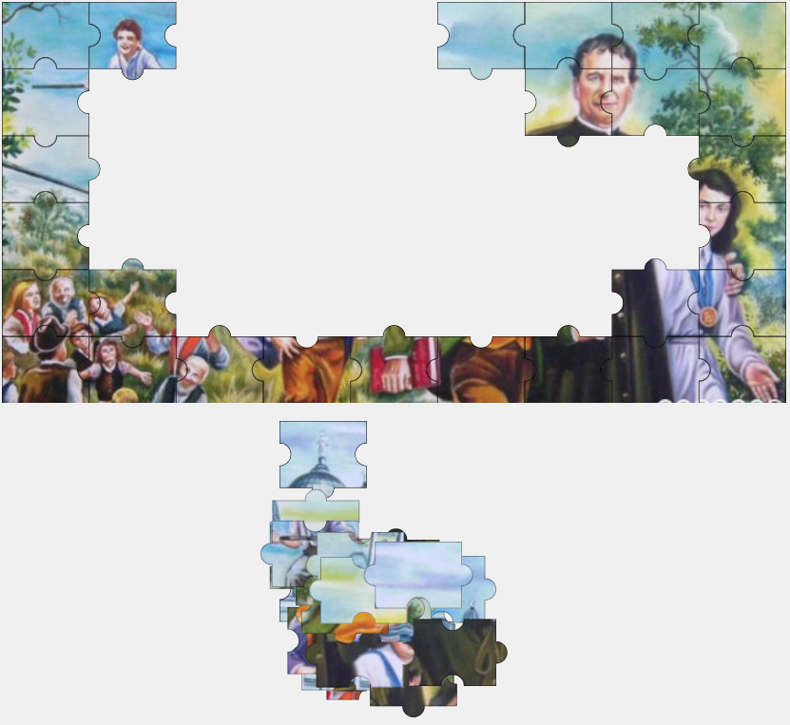
- (0,5 punto) ¿Cuántas piezas tiene en total el puzle?

- (0,5 punto) ¿Qué fracción de piezas queda por colocar de nuevo en el puzle? Simplifica el resultado al máximo.

- (1 punto) ¿Qué fracción de piezas representan las piezas interiores? Simplifica el resultado al máximo.

Rompecabezas 8 – (1 punto) Completa las frases de este ejercicio con la palabra adecuada. Cada palabra solo se puede utilizar una sola vez. Hay palabras que sobran.
Equivalente | Numerador | Impropia | Mixto | m.c.d.
Propia | Irreducible | Inversa | Amplificar | Cociente
Simplificar | m.c.m. | Producto | Entero | Denominador

a) En una fracción impropia el ____________________ es mayor que el _________________________.
b) Una fracción impropia se puede expresar como un número _________________________.
c) Si se quiere simplificar al máximo una fracción se ha de realizar el _____________________ del numerador y del denominador, de modo que la fracción que se obtiene se llama fracción ______________________.
d) Para poder sumar o restar fracciones que tienen diferente denominador hay que realizar el _____________ de los denominadores.
e) Una fracción se corresponde con una operación que es el _________________________.
f) _____________________________ una fracción consiste en multiplicar el numerador y el denominador por el mismo número para obtener una fracción _________________________________.
g) Para dividir dos fracciones se puede multiplicar la fracción del dividendo por la fracción _________________ del divisor.

